Памятка для детского сада

Вместе против террора!

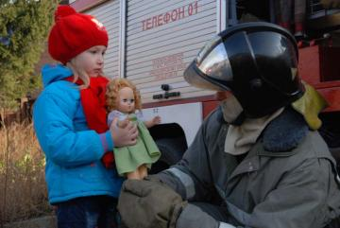

Слово "террор" в переводе с латыни означает "ужас". Террористы - это крайне жестокие люди, которые любыми способами хотят запугать нас. Все они - преступники, хотя очень часто "прячутся" за красивыми словами. Но этим словам нельзя верить.
Террористов не нужно бояться. С ними борются специальные подразделения, правительства всех государств. Против терроризма сегодня - весь мир, люди всех национальностей, стран и континентов. В современном мире любого человека подстерегает множество опасностей. Конечно, все мы надеемся, что беда обойдет стороной нас и наших близких. Но человек должен быть готов ко всему. Когда случится беда, трудно будет действовать правильно, если не готовиться заранее. Наша памятка расскажет вам, как вести себя в сложных ситуациях.
Когда что-то происходит, у нас порой нет времени думать, исходит угроза от террористов или нет. Главное - действовать и действовать правильно.

Каждый знает, что на улице следует быть внимательным. Соблюдай на улице простые правила:
1) Старайся держаться в стороне от агрессивно настроенных людей и тех, чьё поведение кажется тебе подозрительным.
2) Не соглашайся ни на какие предложения посторонних людей (например, присмотреть за их вещами) - даже за деньги.
3) Не принимай предложений сыграть в моментальную лотерею и азартные игры. Даже если тебе говорят, что ты обязательно выиграешь, - это любимая уловка мошенников.
4) Старайся долго не находиться в толпе - она очень опасна. Если же это всё-таки случилось, воспользуйся нашими советами.

Всегда соблюдай несложные правила общения с незнакомыми тебе взрослыми людьми или теми, кто кажется тебе опасным.
1) Никогда не входи в подъезд или в лифт с незнакомыми людьми, даже с женщинами.
2) Не поддавайся на просьбы незнакомых взрослых отойти в сторону и поговорить.
3) Не соглашайся на предложения сняться в кино, принять участие в конкурсе красоты, поесть мороженого, посмотреть мультфильмы, новую компьютерную игру или забавных щенков. Именно такими уловками пользуются преступники, заманивая своих жертв.
4) Не соглашайся на просьбу проводить куда-либо незнакомого тебе человека или показать ему дорогу.
5) Даже если человек не кажется тебе опасным, если он улыбается, доброжелательно разговаривает и совсем не выглядит подозрительным, помни: преступники могут притворяться. Обычно они не похожи на тех кровожадных маньяков, которых показывают в кино. Если бы все преступники выглядели как монстры, им вряд ли удавалось бы спокойно ходить по улицам. Всегда говори незнакомцам - нет!
6) Никогда не принимай от посторонних людей пакеты, сумки, коробки, даже под видом подарков.
7) Если тебя преследует незнакомец, постарайся выйти в многолюдное место: на шумную улицу, в школьный двор, магазин. Там сообщи о происходящем охранникам, милиционеру или попроси взрослых вызвать милицию.

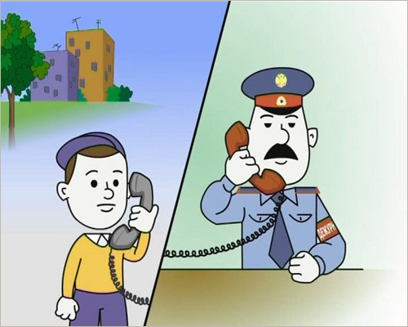

8) Не старайся забежать в подъезд или где-то спрятаться. Преступник может оказаться быстрее тебя, и ты окажешься в ловушке.

Если ты оказался в заложниках, знай - ты не один. Помни: опытные люди уже спешат к тебе на помощь. Не пытайся убежать, вырваться самостоятельно - террористы могут отреагировать агрессивно. Постарайся успокоиться и жди освобождения.
1) Настройся на долгое ожидание. Специалистам требуется время, чтобы освободить тебя. Они не теряют ни минуты, но должны всё предусмотреть.
2) Постарайся мысленно отвлечься от происходящего: вспоминай содержание книг, художественных фильмов, мультфильмов, решай в уме задачи. Если веришь в Бога, молись.
3) Старайся не раздражать террористов: не кричи, не плачь, не возмущайся. Не требуй также немедленного освобождения - это невозможно.
4) Не вступай в споры с террористами, выполняй все их требования. Помни: это вынужденная мера, ты спасаешь себя и окружающих.
5) Помни, что, возможно, тебе придётся долгое время провести без воды и пищи - экономь свои силы.
6) Если в помещении душно, постарайся меньше двигаться, чтобы экономнее расходовать кислород.
7) Если воздуха достаточно, а по зданию передвигаться запрещают, делай нехитрые физические упражнения - напрягай и расслабляй мышцы рук, ног, спины. Не делай резких движений.
8) Помни: если заложник проводит много времени с террористами, ему может показаться, что они вместе, а весь мир - против них. Это очень опасная ошибка! Знай: в любой ситуации террорист - это преступник, а заложник - его жертва! У них не может быть общих целей!

